KONFRONTÁŽ
Petry Kvitové
a
Radka Štěpánka



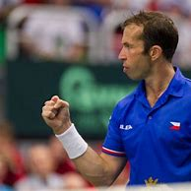
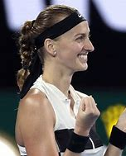

Autor: Matyáš Doubek

